ANNEXE 3

**INFORMATION DES FAMILLES**

LES BONS REFLEXES EN CAS D'ACCIDENT MAJEUR

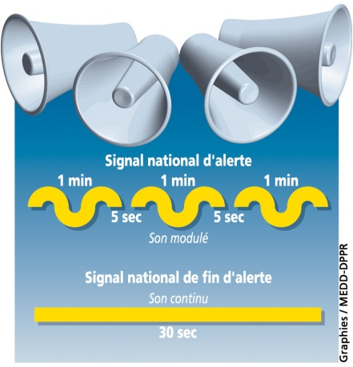

### *En cas d'alerte:*

* **N’allez pas vers les** **lieux du sinistre.** **Vous iriez au devant** **du danger**.



* **Écoutez la radio**

**Et respectez les consignes des autorités**

|  |  |
| --- | --- |
| **FREQUENCE France Inter :** | **Mhz** |
| **FREQUENCE radio locale conventionnée par le préfet :** | **Mhz** ECOLE |

|  |
| --- |
| * **N’allez pas chercher votre enfant à l’école pour ne pas l’exposer, ni vous exposer** |

|  |
| --- |
| * Un plan de mise en sûreté des élèves a été prévu dans son école ou son établissement. Les enseignants connaissent les consignes à observer. |

|  |
| --- |
| * **Ne téléphonez pas.** * **N'encombrez pas les réseaux, laissez les libres pour que les secours puissent s'organiser.** |

|  |
| --- |
| * **Recevez avec prudence les informations souvent parcellaires ou subjectives n’émanant pas des autorités (celles recueillies auprès d’autres personnes, par exemple, grâce à des téléphones mobiles).** |